Сокращенная прошивка “новой” Калины:

- скачиваем и ставим программу WinSCP;
- скачиваем и ставим программу PuTTY;
- Запускаем WinSCP (протокол SFTP, ip 1-го Ethernet порта пока по умолчанию 192.168.2.11(в дальнейшем смотрим в настройках), логин ‘root’, пароль ‘pass’.

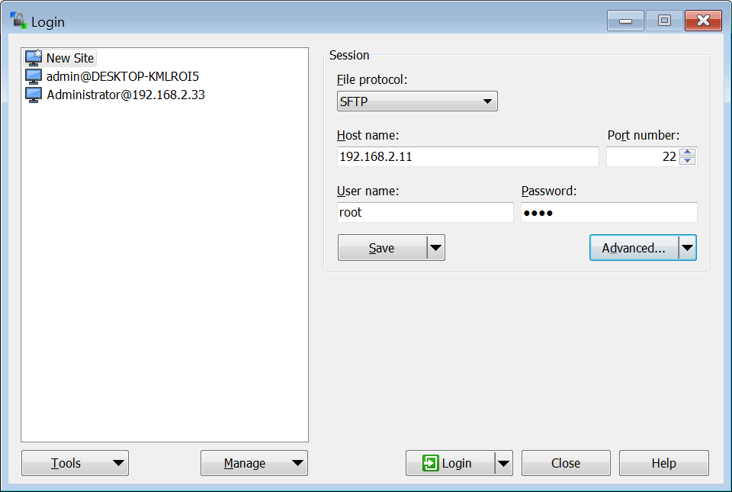
Соединение можно сохранить на будущее.
- Выходим в корень, затем заходим в папку ‘kepm’:
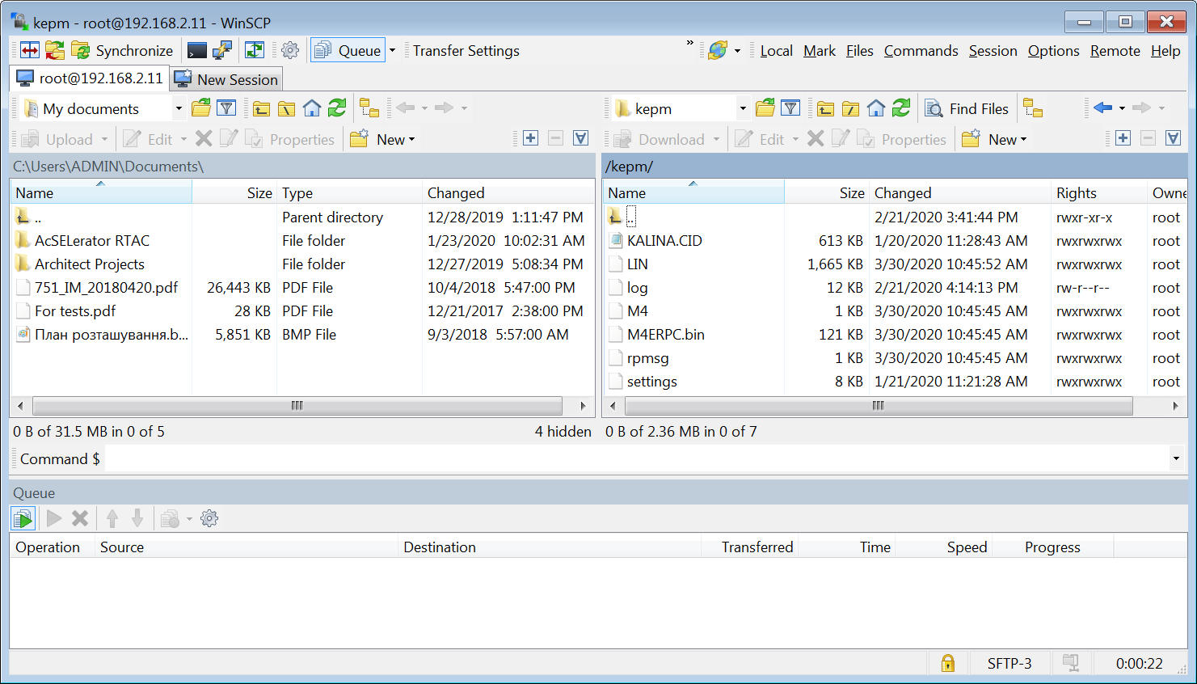
- Заменяем файлы LIN и/или M4ERPC.bin.
- Если заменен файл M4ERPC.bin выполняем следущее:
- в левом правом углу находим и запускаем ‘PuTTY’
- вводим логин/пароль указанные раннее по необходимости
- выполняем команду ‘cd /kepm’
- выполняем команду ‘./M4’
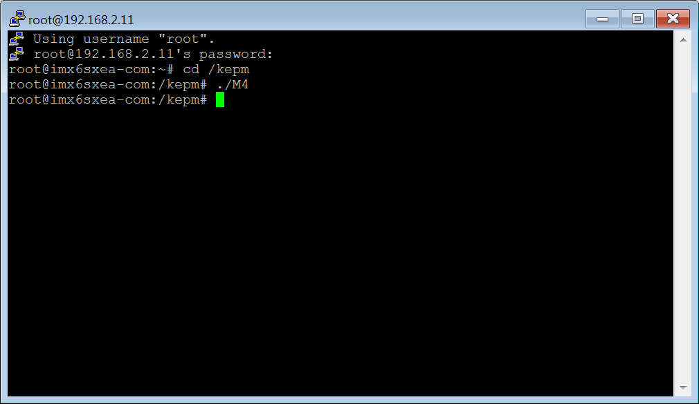
- Перезагружаем аппарат.

